**Calificación**

Guía de Aprendizaje

BIOLOGÍA

**UNIDAD 1: COORDINACIÓN Y REGULACIÓON CORPORAL**

Nombre: ___________________________________ Curso: ____________ Fecha de entrega: __________

|  |  |
| --- | --- |
| **OA:** | Explicar cómo el sistema nervioso coordina las acciones del organismo para adaptarse a estímulos del ambiente por medio de señales nerviosas. |

|  |
| --- |
| **Instrucción: Lea el siguiente texto y responda las preguntas que se encuentran al final de este.**  Al término de la Guía, esta debe ser archivada en una carpeta para ser presentada al final del período de suspensión de clases. En caso de consultas y retroalimentación escribir al email que aparece en la página web |
| **Rúbrica: P1: 1 pts, P2: 4 pts, P3: 2 pts, P4: 2 pts, P5: 2 pts, P6: 4 pts, P7: 1 pts, P8: 1 pts, P9: 1 pts, P10: 7 pts, P11: 5 pts, P12: 5 pts. Puntaje total: 35 pts. Se evaluará el uso de buena ortografía y redacción.** |

**SISTEMA NERVIOSO**

Es el sistema encargado de controlar las respuestas del organismo frente a estímulos del medio interno y externo. Para ello, el sistema nervioso cuenta con tres funciones:

* Sensorial: Percibir los estímulos internos y externos.
* Integradora: Analizar la información y seleccionar la respuesta.
* Efectora: Producir la respuesta.

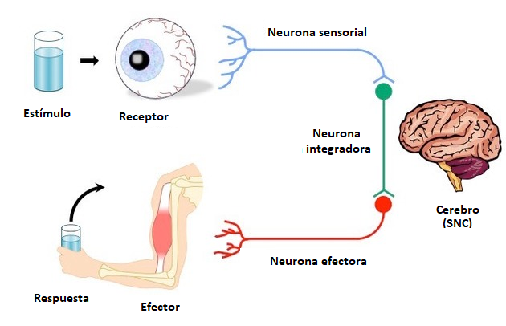

En la imagen se muestran las 3 funciones del sistema nervioso. La función sensorial recibe un estímulo a través de un órgano de los sentidos (ver un vaso con agua) y envía la información al cerebro. La función integradora se encarga de analizar esta información y elabora una respuesta (tomar el baso y llevarlo a la boca para beber agua) y finalmente actúa la función efectora, quien se encarga de llevar la señal de respuesta al músculo y ejecutar la acción ordenada por el cerebro.

Para realizar dichas funciones, el sistema nervioso debe estar conectado con todas los órganos y tejidos de nuestro cuerpo, así, en el ejemplo anterior, el sistema nervioso será el encargado de mover los músculos para tomar el vaso y llevarlo a la boca.

Para facilitar el estudio del sistema nervioso, lo hemos dividido en partes de acuerdo al tipo de función que realiza. La primera división del sistema nervioso corresponde al **sistema nervioso central** (SNC) y **sistema nervioso periférico** (SNP).

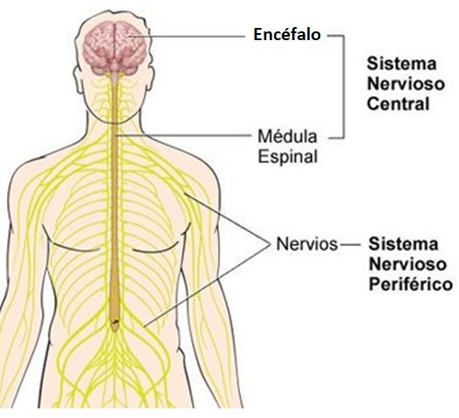

El **sistema nervioso central** está formado por el encéfalo (que incluye al cerebro, cerebelo, diencéfalo y tronco encefálico) y por la médula espinal.

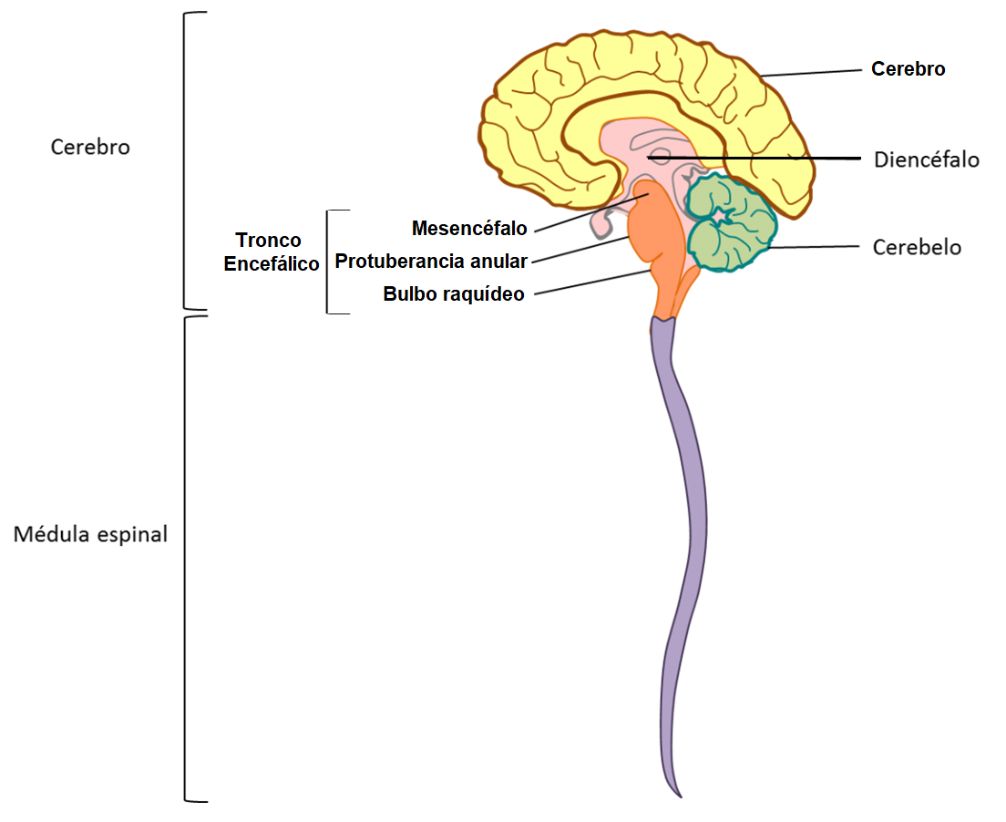

Dentro del SNC cabe destacar el **cerebro**, el cual se encuentra al interior del cráneo y que actúa como centro de control del organismo, regulando los movimientos voluntarios e interviniendo en procesos tan complejos como el aprendizaje y la memoria, entre otros, y la **médula espinal**, la cual comunica al encéfalo (principalmente al cerebro) con el resto del cuerpo.

Por otro lado, el **sistema nervioso periférico** está formado por todas las neuronas que se encuentran fuera del sistema nervioso central, pero que están conectadas a este, por lo cual presenta dos divisiones:

* División sensorial: Transmite información hacia el SNC.
* División Efectora: Transmite información desde el SNC hacia el resto del cuerpo.

El sistema nervioso periférico sólo se encarga de transmitir información, no de procesarla ni de elaborar las respuestas, esa es función le corresponde al sistema nervioso central.

La división efectora del sistema nervioso periférico presenta, a su vez, dos divisiones más: El **sistema nervioso autónomo** (SNA) y el **sistema nervioso somático** (SNS). El sistema nervioso somático se encarga de controlar los movimientos voluntarios (como correr, abrigarse, etc.) mientras que el sistema nervioso autónomo regula los movimientos involuntarios (como llorar, respirar agitadamente después de correr, etc.)

Y por último, el sistema nervioso autónomo, es decir, quien regula los movimientos involuntarios se divide en sistema nervioso simpatico y sistema nervioso parasimpático. Ambos ejercen su acción sobre un mismo órgano, pero actúan de forma opuesta. Por ejemplo, el sistema nervioso simpático se encarga de incrementar la frecuencia cardiaca mientras que el sistema nervioso parasimpático actúa disminuyéndola.

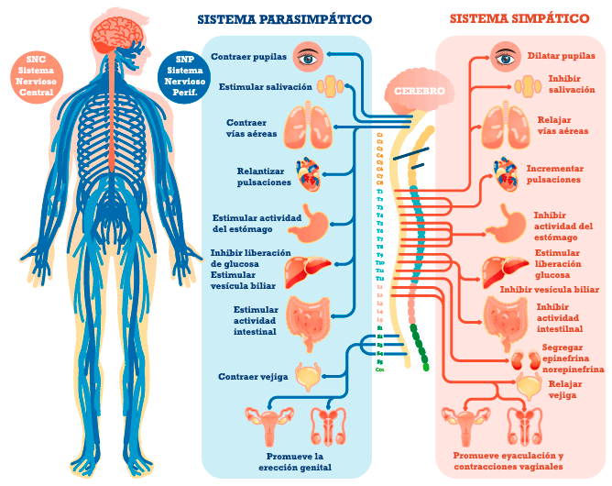

**ACTIVIDAD**

1. ¿Qué es el sistema nervioso?
2. Explique con un ejemplo las tres funciones del sistema nervioso y haga un diagrama similar al del ejemplo presentado en la guía.
3. ¿Cómo está formado el sistema nervioso central?
4. ¿Cuál es la función del cerebro y cómo se comunica con el resto del cuerpo?
5. ¿Cómo está formado el sistema nervioso periférico y cuál es su función?
6. ¿Cuáles son las divisiones del SNP? Explique la función de cada una.
7. ¿Qué hace el sistema nervioso periférico con la información que recibe?
8. ¿Cuál es la función de la médula espinal?
9. ¿Qué ocurriría si se daña la médula espinal? Explique con sus palabras.
10. Complete el siguiente cuadro incluyendo los siguientes conceptos: Sistema nervioso, Sistema nervioso autónomo, Sistema nervioso central, Sistema nervioso simpático, sistema nervioso parasimpático, Sistema nervioso somático y Sistema nervioso periférico.
11. Indique si las siguientes acciones corresponden a funciones del sistema nervioso somático o autónomo.
12. Dilatación de la pupila.
13. Patear un balón.
14. Aumento de la frecuencia cardiaca.
15. Sudar en un día caluroso.
16. Responder esta guía de aprendizaje.
17. Indique si las siguientes acciones corresponden a estímulos o respuestas:
18. Altas temperaturas en un día caluroso.
19. Sudar debido a las altas temperaturas.
20. Un perro que comienza a perseguirnos.
21. Salir huyendo de un perro que nos persigue.
22. Tiritar de frío.

**RESPUESTAS**